רב תחומי עמל ב' פתח תקוה
כימיה י"ב תשע"ז
ביוכימיה – הכימיה של חלבונים וחומצות גרעין
עבודת חקר בפרוטאופדיה
בעבודה זו תחקרו את המבנה והתפקיד של חלבון אותו תבחרו מתוך ה"אנציקלופדיה של החלבונים" – Proteopedia.
שלב א' – בחירת החלבון אותו תחקרו
ניתן לבחור מתוך רשימת דפים שתורגמו לעברית המצויה בקישור:
http://proteopedia.org/wiki/index.php/Entry_list_%28Hebrew%29
או מתוך מגוון עצום של חלבונים נוספים בשפה האנגלית בתוכן אתר הפרוטאופדיה:
http://proteopedia.org/wiki/index.php/Proteopedia:Table_of_Contents
בקישור זה תוכלו למצוא תוכן מגוון ודוגמאות של חלבונים שונים מקטגוריות שונות (אנזימים, הורמונים, נוגדנים וכו').
שלב ב' – היכרות עם החלבון באמצעות הפרוטאופדיה
בדפי התוכן בפורטאופדיה ישנו מידע כללי על החלבון וכן קישורים.
הקישורים הצבועים בירוק – בלחיצה עליהם יודגם ההסבר על המודל התלת מימדי של החלבון המוצג בדף.
הקישורים הצבועים בכחול – בלחיצה עליהם יפתח דף חדש ובו הסבר על המוצג.
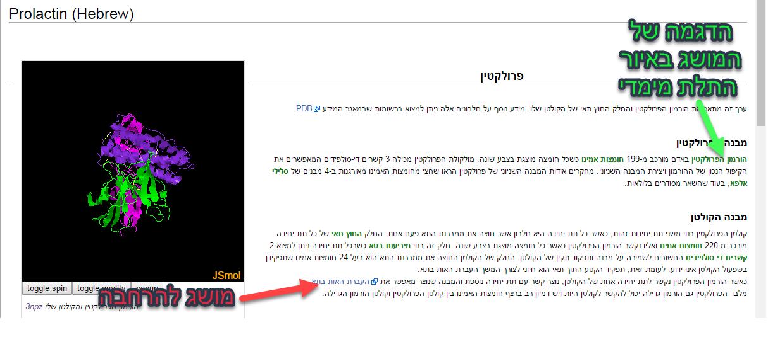
כדי להתעמק במבנה החלבון (על כל רמות הארגון שלו)
עליכם להיכנס למידע נוסף על מבנה החלבון בלחיצה על מספר הקוד של כל חלבון. קוד זה נמצא מתחת לתמונה של החלבון
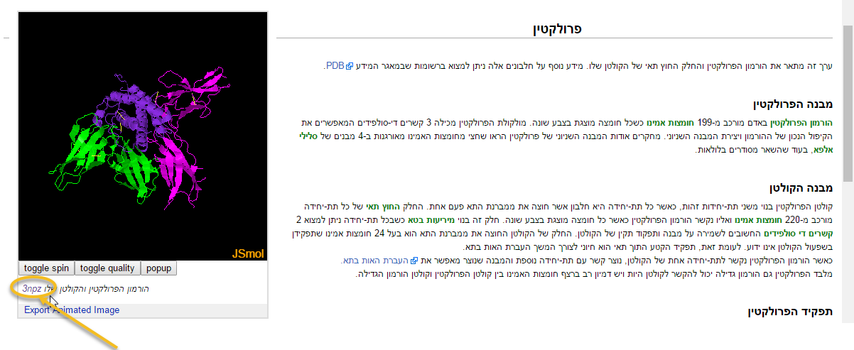
עם הלחיצה על קוד זה יפתח לכם המסך הבא ובו עליכם ללחוץ על FirstGlance
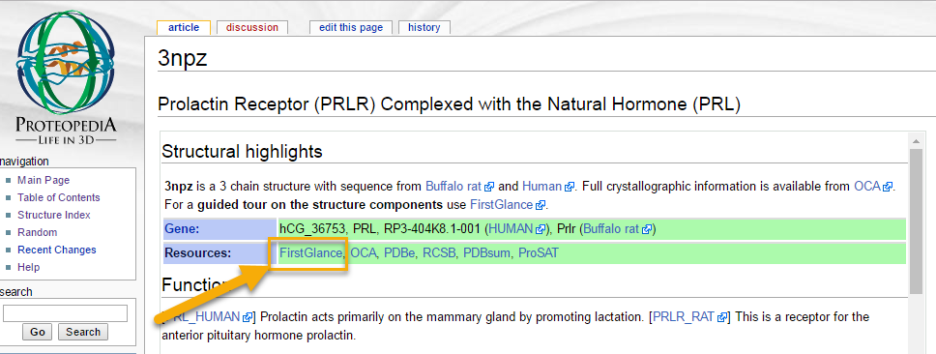
כעת תכנסו לאפליקציה המאפשרת גילוי מעמיק של מבנה החלבון בלחיצה על כל אחת מהלשוניות שמופיעה.
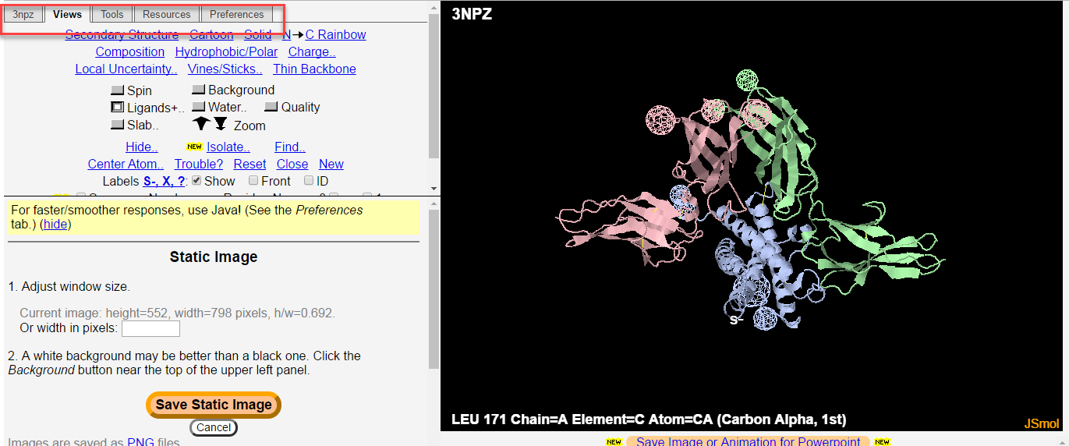

שלב ג' – פתיחת מצגת Google slide ב- drive
פתחו את הdrive ולחצו על "חדש"
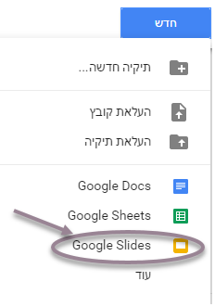
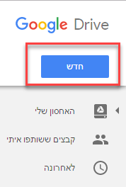
בהמשך בחרו ב google slides

שלב ד' – הכנת מצגת Google slide ב- drive
המצגת תכלול את השקופיות הבאות:
שקופית מספר | תוכן | הערות
1 | שם החלבון הנחקר + קישור לדף בפרוטאופדיה
2 | שם התלמיד המגיש, כיתה
3 | מידע כללי על החלבון + תמונה
4 | רמות ארגון של החלבון – מבנה ראשוני | בכל אחת מרמות הארגון יש לכלול בשקופית:  תאור המבנה בחלבון הנבחר,  פירוט הקשרים המייצבים את רמת הארגון  תמונה המדגימה את המבנים הרלוונטיים
5 | רמות ארגון של החלבון – מבנה שניוני
6 | רמות ארגון של החלבון – מבנה שלישוני
6 | רמות ארגון של החלבון – מבנה רביעוני
7 | מקורות מידע + קישורים
8 | משוב לעבודת החקר | פרוט בשלב ה' בהמשך

שימו אלו הדרישות הבסיסיות למצגת, כל תוספת מידע ושקופיות נוספות תוסיף!

לקביעת הקשרים המייצבים את רמת הארגון ניתן להיעזר בטבלה הבאה:
פירוט | סוג  הקשר | מבנה החלבון
פפטידי בין α-אמינים לבין α-חומצות קרבוקסיליות | קוולנטי | ראשוני:  שרשרת פוליפפטידית
בין קבוצות פפטידיות של אותה שרשרת פוליפפטידית או בין קבוצות פפטידיות של שרשרות פוליפפטידיות סמוכות | קשרי  מימן | שניוני:  התארגנות קטעי השרשרת בלי התייחסות לקבוצות צד.  סליל α ומשטח כפלים β
בין קבוצות צדדיות בתוך אותה השרשרת | קשרי  מימן | שלישוני:  התארגנות במרחב של כל הקבוצות של שרשרת פוליפפטידית
בין קבוצות צדדיות טעונות במטענים מנוגדים בתוך אותה השרשרת | יוני
בין קבוצות צדדיות לא קוטביות בתוך אותה השרשרת | ון-דר-ואלס
קשרי דו-גופרית −S−S− בין קטעים שונים של אותה השרשרת | קוולנטי
בין קבוצות צדדיות טעונות במטענים מנוגדים הנמצאות בשרשרות פוליפפטידיות המתחברות זו לזו | יוני | רביעוני:  חיבור של מספר שרשרות פוליפפטידיות
בין קבוצות צדדיות הנמצאות בשרשרות פוליפפטידיות המתחברות זו לזו | מימן
דו-גופרית- –S S - בין קטעים שונים הנמצאות בשרשרות פוליפפטידיות המתחברות זו לזו | קוולנטי

שלב ה' – כתיבת משוב לעבודה
עליכם לכתוב פסקה קצרה ובה משוב על החקר שעשיתם.
מה למדתם מהעבודה?
מה היו הקשיים בהם נתקלתם במהלך עבודתכם?
האם ומהן מיומנויות חדשות שרכשתם?
מהם היתרונות/חסרונות של עבודת חקר באתרים כמו proteopedia?

ניתן להיעזר במצגת דוגמא כבסיס לעבודה - https://goo.gl/zkpAB5
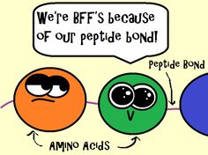
עבודה מעניינת ומעשירה!

